精品资料———欢迎下载

四年级数学下册运算题练习

一、直接写出得数：
2.7+6.3= 0.58+3.5= 6-2.2= 5.6-2.8=
25 K2= 6.68-2.1= 6.38+5.62= 3.92-0.9=

0.25 1Q= 100 2x003= 62 10= | 123.5 400=
9.025 *00= 9-2.3-3.7= 481×25= | 28×0÷54=

65+37×0= 5.5+2.81+4.5= 25 4<.25×4=

二、竖式运算并验算：
12.65+3.5=

85.6-3.21=

三、运算，有些能简便的要简便运算：
89×99+89 2.63+5.8+7.37+4.2 52×15-552 55×102

2.58-1.6+3.42 125×64 45×25+75×45 23.5-2.8-7.2

58.65- 99 ×25×8 3200 25÷4 250 83×4

80+(146-46 8)48-(5.2+2.03 *0)32 *5+(32.6+8.09 )

EFIEFNEUBFNKPMEINGFEJFENEIFHINF

精品资料———欢迎下载

四年级下册运算题练习

一、直接写出得数：

3.7+8.4= 0.58+3.2= 6-3.3= 5.4-2.8=

25 46= 6.68-2.5= 6.38+8.62= 3.92-0.2=
0.225 18= 100 2X03= 6.2 1G= 123÷100=
0.025 *00= 13-2.3-3.7= 4 >28×25= 36×0÷2.55=
2.8+58 0 = 5.5+4.52+4.5= 100 3×100×=
二、竖式运算并验算：

12.65+7.5= 83.6-4.35=

三 、运算，有些能简便的要简便运算：
99×85+85 5.63+8.8+4.37+1.2 36×19-936 55×1 1

2.38-2.4+3.62 125×24 75×55+75×45 27.5-6.8-3.2

55.83-〔3.2+5.83〕 29 ×25×8 5600 25÷4 250 8.×4

58+(124-24 8)32.3-(5.02+2.03 10)32 48+(32.6 +18.09 )

EFIEFNEUCBFNKHEINGFEJFENEIFKINF

精品资料———欢迎下载

《 小 数 加 减 法 》 同 步 练 习 题

一 、判断下列各题，能简便运算的打“ √ ”,不能的打“×”;

(1)17.5-3.56+6.44

(2)120.39-87.62-12.38

(3)4.9+5.1-13.7+2.3

(4)32.17-0.45-4.17

二 、竖 式 计 算 并 验 算 ：

()

()

()

()

57.72

+27.58

18.5626

+72.4

+60.74

三 、 判 断 并 加 以 改 正

18.3

-7.52

10.82

改正25.61

-2.72

22.99

改正

四 、 列 式 计 算 下 列 各 题 ；

(1) 0 . 84与9 . 16的和是多少?

(2) 从 8 0 中 减 去 4 0 .68 的 差 是 多 少 ?

(3) 比8 . 44多 6 的 数 是 多 少 ?

* ( 4 ) 0 . 9 5 比 9 . 5 与 5 . 9 的 差 少 多 少 ?

* ( 5 ) 3 个 0 . 0 5 的 和 是 多 少 ?

EFIEFNEUCBFNKHEINGFEJFENEIFKINF

精品资料———欢迎下载

五 、 应 用 题 ：

甲 班 捐 款 1 0 0 元 ， 比 乙 班 多 捐 1 0 . 8 元 ， 乙 班 捐 多 少 钱 ? 甲 、 乙 班 共 捐 多
少 钱 ?

测 量 水 池 蓄 水 的 深 度 把 6M的 竹 竿 直 插 入 水 中 ， 在 泥 中 部 分 是
0.7M, 露 出 水 面2 . 1 5 M, 水 池 蓄 水 的 深 度 是 多 少 ?

*3.三张相同的纸贴在一起，粘贴处为0.04CM, 每张纸长0.8M
粘贴后的全长?

求

《 小 数 的 意 义 》 同 步 练 习 题 一

、 试 一 试 ；

分 别 用 分 数 和 小 数 表 示 涂 色 部 分 ；

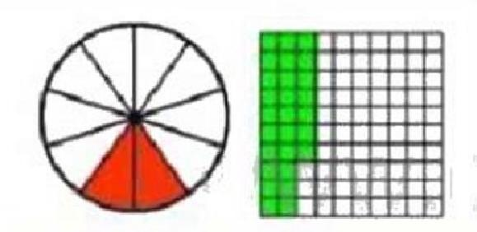

分 数 ( ) 分 数 ( )

小 数 ( ) 小 数 ( )

二、 加 减 运 算

35 24 529 412
100+100=1000+1000=

69 32 291 134
100-100=1000-1000=

三 、 比 较 大 小 ；

EFIEFNEUBFNKPE[NGFEJFENEIFKINF

精品资料———欢迎下载

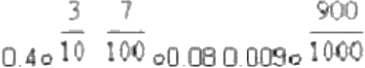

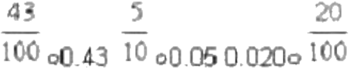

四、用0,3,4,6, 7这五个数字，组成最大的四位纯小数是( )
最小的三位带小数是();

五 、 在 里 填 上 适 当 的 小 数 ：

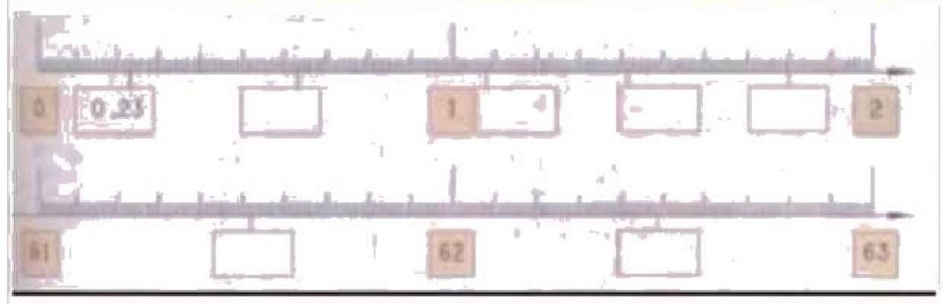

0 . 23用分数表示是();

1 . 0 8 整 数 部 分 是 ( ) , 小 数 部 分 用 分 数 表 示 是 ( ) ;

1 . 4 2 整 数 部 分 是 ( ) , 小 数 部 分 用 分 数 表 示 是 ( ) ;

1 . 8 整 数 部 分 是 ( ) , 小 数 部 分 用 分 数 表 示 是 ( ) ; 6 1 . 5 2 整 数

部 分 是 ( ) , 小 数 部 分 用 分 数 表 示 是 ( ) ; 6 2 . 4 4 整 数 部 分 是

( ) , 小 数 部 分 用 分 数 表 示 是 ( ) ;

以上内容仅为本文档的试下载部分，为可阅读页数的一半内容。如要下载或阅读全文，请访问：https://d.book118.com/755231011342011122

